Дистанционное управление камерой при помощи Arduino
Развитие современных технологий позволяют производителям разрабатывать инновационные технические решения, предназначенные для решения задач в различных сферах нашей жизни. Не является исключением и архитектура Arduino, которая начинает «пускать корни» буквально в каждое техническое решение. Впрочем, это не удивительно, ведь Arduino позволяет не только решать повседневные технические задачи, но и создавать уникальные и инновационные решения.
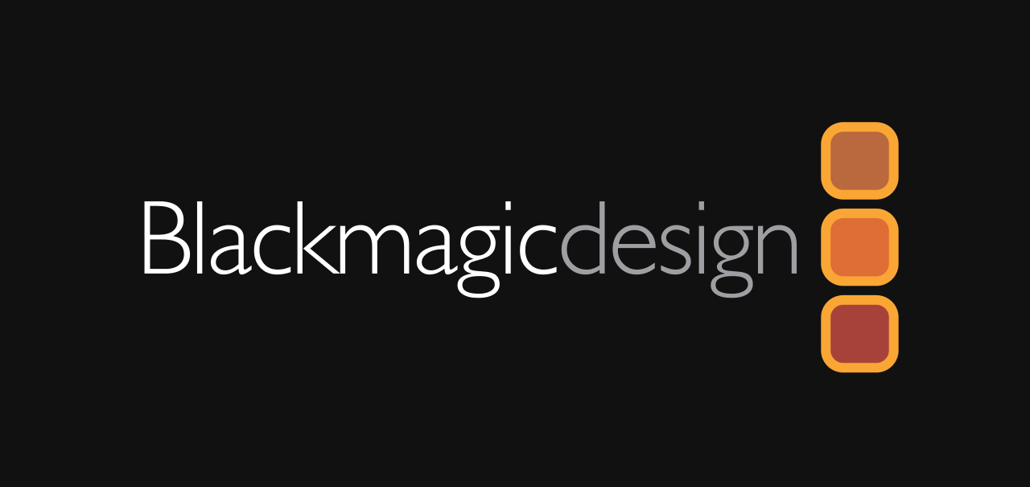
Одной из компаний, предоставляющих высокотехнологичные решения, является Blackmagic Design. Компания специализируется на разработке и продаже специализированного студийного оборудования, предназначенного для сферы кинематографа. Широкий ассортимент Blackmagic Design позволяет выбрать самую разнообразную продукцию, как профессионалам, так и любителям. Но сейчас не об этом. Рассмотрим недавнее событие, которое, вне всяческих сомнений, станет отправной точкой в развитии новой технологической эпохи.
На всемирно известной выставке электронных средств массовой информации (NAB 2016) компанией Blackmagic Design был анонсирован выпуск нового устройства – специализированной платформы на Arduino. При помощи данного устройства любой желающий сможет разработать индивидуальную конфигурацию, которая будет обеспечивать удаленный контроль камер. Иначе говоря, основная задача устройства –полный удаленный доступ ко всем функциям камеры. Как Вы могли заметить из названия, данный модуль функционирует на открытой архитектуре Arduino. Сам процесс генерации команд управления происходит с помощью программного кода.
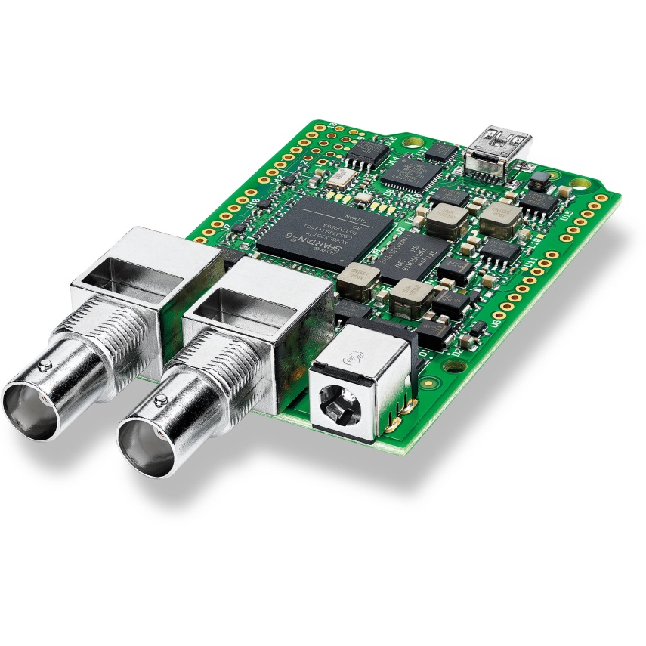
Модуль сможет взаимодействовать со стандартными Arduino устройствами при помощи входного и выходного порта SDI. Кстати, именно SDI довольно часто используется в вещательном оборудовании, поскольку обладает высокой пропускной способностью и возможностью быстрой передачи аудио и видео потоков. Протокол также может подавать команды на устройства записи при помощи неиспользуемых «частей» потока данных. Благодаря такой возможности дистанционное управление поддерживает следующие функции – запуск и остановка съемки, осуществление полного контроля над питанием камеры, корректировка съемки, использование двусторонней связи, просмотр программного сигнала, выполнение цветокоррекции, общее управление камерой и объективом.
Основные преимущества:
- Новинка представляет собой программируемый контроллер камеры;
- Разумеется, использование Arduino. Кстати, разработчики советуют сначала использовать скетч из стандартной библиотеки. И лишь после того, как Вы поймете принципы взаимодействия платы с камерой, можно самостоятельно «запрограммировать» камеру на решение Ваших задач;
- Модуль обеспечивает совместимость с большинством моделей студийных и любительских камер;
- Arduino Shield использует только шину I2C. Следовательно, он совместим и с другими микроконтроллерами;
- Модуль позволит задействовать множество функций и регулировать практические все показатели внешних устройств;
- Arduino позволяет разрабатывать автоматические системы;
- Модуль будет продаваться по доступной цене;
- Возможность использования скетчей из стандартной библиотеки Arduino;
- Устройство управляется при помощи защищенного протокола Blackmagic SDI Control Protocol;
- При помощи данного устройства у Вас будет возможность создания собственных решений.
Примечательно, что основным преимуществом Blackmagic SDI Arduino Shield разработчики называют возможность создания огромного количество индивидуальных решений. Хотите – установите джойстик, который позволит настраивать диафрагму и фокус камеры. Хотите – создайте различные режимы съемок, исходя из окружающих условий. При желании вообще можно взяться за разработку автоматизированной системы слежения. В общем, выбор решений действительно разнообразен – особенно для тех, кто специализируется на программировании на Arduino.
Что же все-таки представляет собой Blackmagic SDI Arduino Shield? Это универсальный продукт – двойная плата (на основе SDI-интерфейса), которая обеспечивает питанием Arduino. Плата имеет встроенный USB-порт, который позволит регулярно выполнять процедуру обновления ПО. Как я уже писал, модуль также включает в себя шину I2C, что является несомненным преимуществом, если Вам необходимо обеспечить кабельное подключение.
Абсолютно неважно, являетесь ли Вы инженером, работаете в студии или диспетчерской – использование Blackmagic SDI Arduino Shield не станет для Вас невыполнимой и сложной задачей. При помощи архитектуры Arduino Вы сможете не только решать поставленные задачи, но и генерировать совершенно новые проекты и решения.

